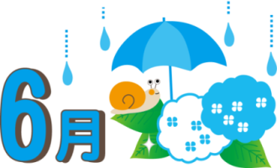
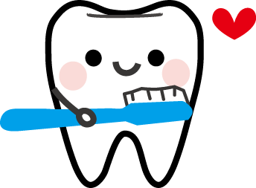
もっと知ろう
口腔ケアのこと！
お口の中には約300種類もの細菌が住みついています。
お口のケアを怠ると膨大な数へと増加し、
虫歯や歯周病の原因になるだけでなく、
体調を崩す重大な原因となる恐れがあります！
歯磨きを中心とした口腔ケアは、
お口の健康だけでなく

全身の健康を保つのにも重要なのです！

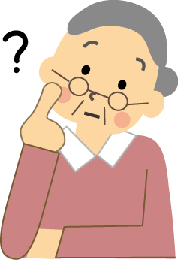
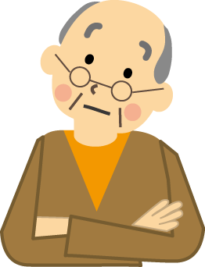
？
？
？
？

口腔ケアと肺炎予防
お口の中の細菌は、ずっと口内に留まっているわけではなく、食事や唾液を飲み込むのと同時に体内を移動します。加齢によって誤嚥の危険性は高まるため、肺炎の原因を増大させてしまいます。これが誤嚥性肺炎で、全身の不調につながります！
加齢と虫歯
人は加齢により歯や歯ぐきなどに多くの変化が起きます。歯ぐきが落ち、歯と歯の間に隙間が生じ、この空間には食べ物カスがたまりやすく、歯ブラシも届きにくくなります。歯が少なくなってしまった場合、残った歯への負担が大きくなり、連鎖的に歯が少なくなってしまいます！
糖尿病と歯
よく噛んで食事をすると、ゆっくりと食事をすることになり、食べすぎを防止し、少ない量でも満足感が得られるようになります。それが、肥満の予防そしてメタボリックシンドロームの予防にもつながります。
また最近、糖尿病を持つ人に対して歯周病の治療･管理を行なうことにより、血糖コントロールが改善したとの報告がなされていて、糖尿病と歯周病の間には双方向の関係があるのではないかと注目を集めています。
8020運動とは？
1989年から当時の厚生省と日本歯科医師会が推進している「80歳になっても20本以上自分の歯を保とう」という運動です。自分の歯が20本以上あれば、食生活にほぼ満足することが出来るといわれているそうです。生まれてから生涯において、自分の歯で食べる楽しみを感じて楽しく充実した食生活を送るためには健康な歯を保つこともとっても大切です！

入れ歯について
入れ歯は虫歯にはなりませんが、その土台であるプラスチック部分あるいは金属部分の歯に近づいたり接触したりする部分は食べ物のカスがたまりやすく汚れやすくなります。
つまり、入れ歯と自分の歯が接している部分から虫歯ができやすいのです！
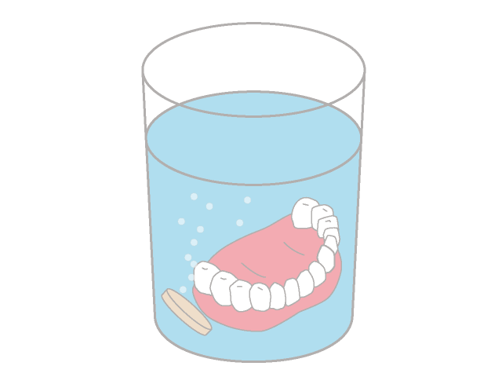
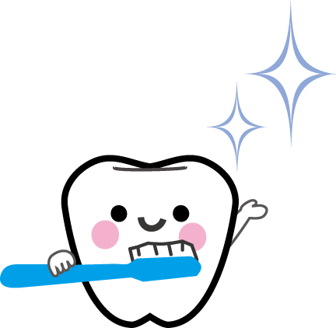
入れ歯のお手入れも基本的には歯ブラシによるブラッシングが必要なのですが、磨くときに力を入れすぎると入れ歯に傷を作る原因となってしまいます。そこから口腔内の細菌が増殖する恐れがあります！

入れ歯のお手入れ方法！
◎ご自宅などで入れ歯を気軽に外せる環境ならば、食事ごとに外し洗いましょう。
◎ご就寝前は必ず入れ歯を外し、専用の歯ブラシや市販の歯ブラシで優しく磨いてあげましょう。この時歯磨き粉等の研磨剤は、入れ歯がすり減ったり、傷つけてしまう恐れがあるので使わずに優しくブラッシングしてください。
◎歯ブラシをした後に、市販の入れ歯洗浄剤を使うと効果的に除菌できます。口臭の予防や口内炎のほか誤嚥性肺炎の防止にもなります。入れ歯洗浄剤を使用した場合は入れ歯をよくすすぎ洗い、洗浄剤を完全に洗い流しましょう！

口腔ケアで
歯牙春色（しがしゅんしょく）

歯牙春色とは“ほがらかに大笑いすること“ということわざです

